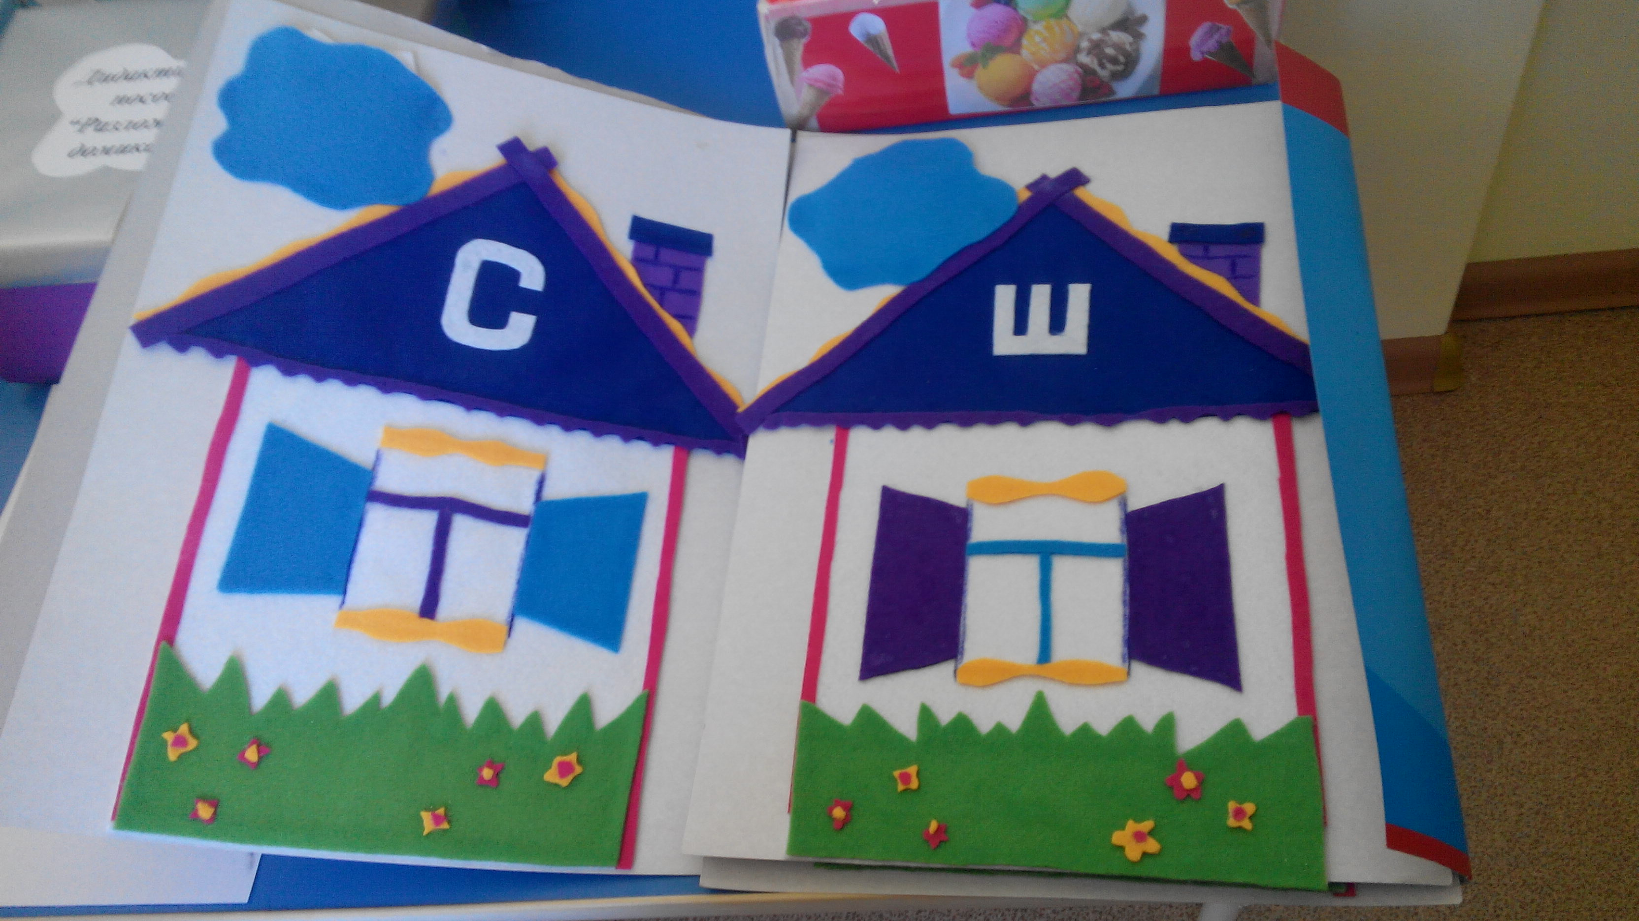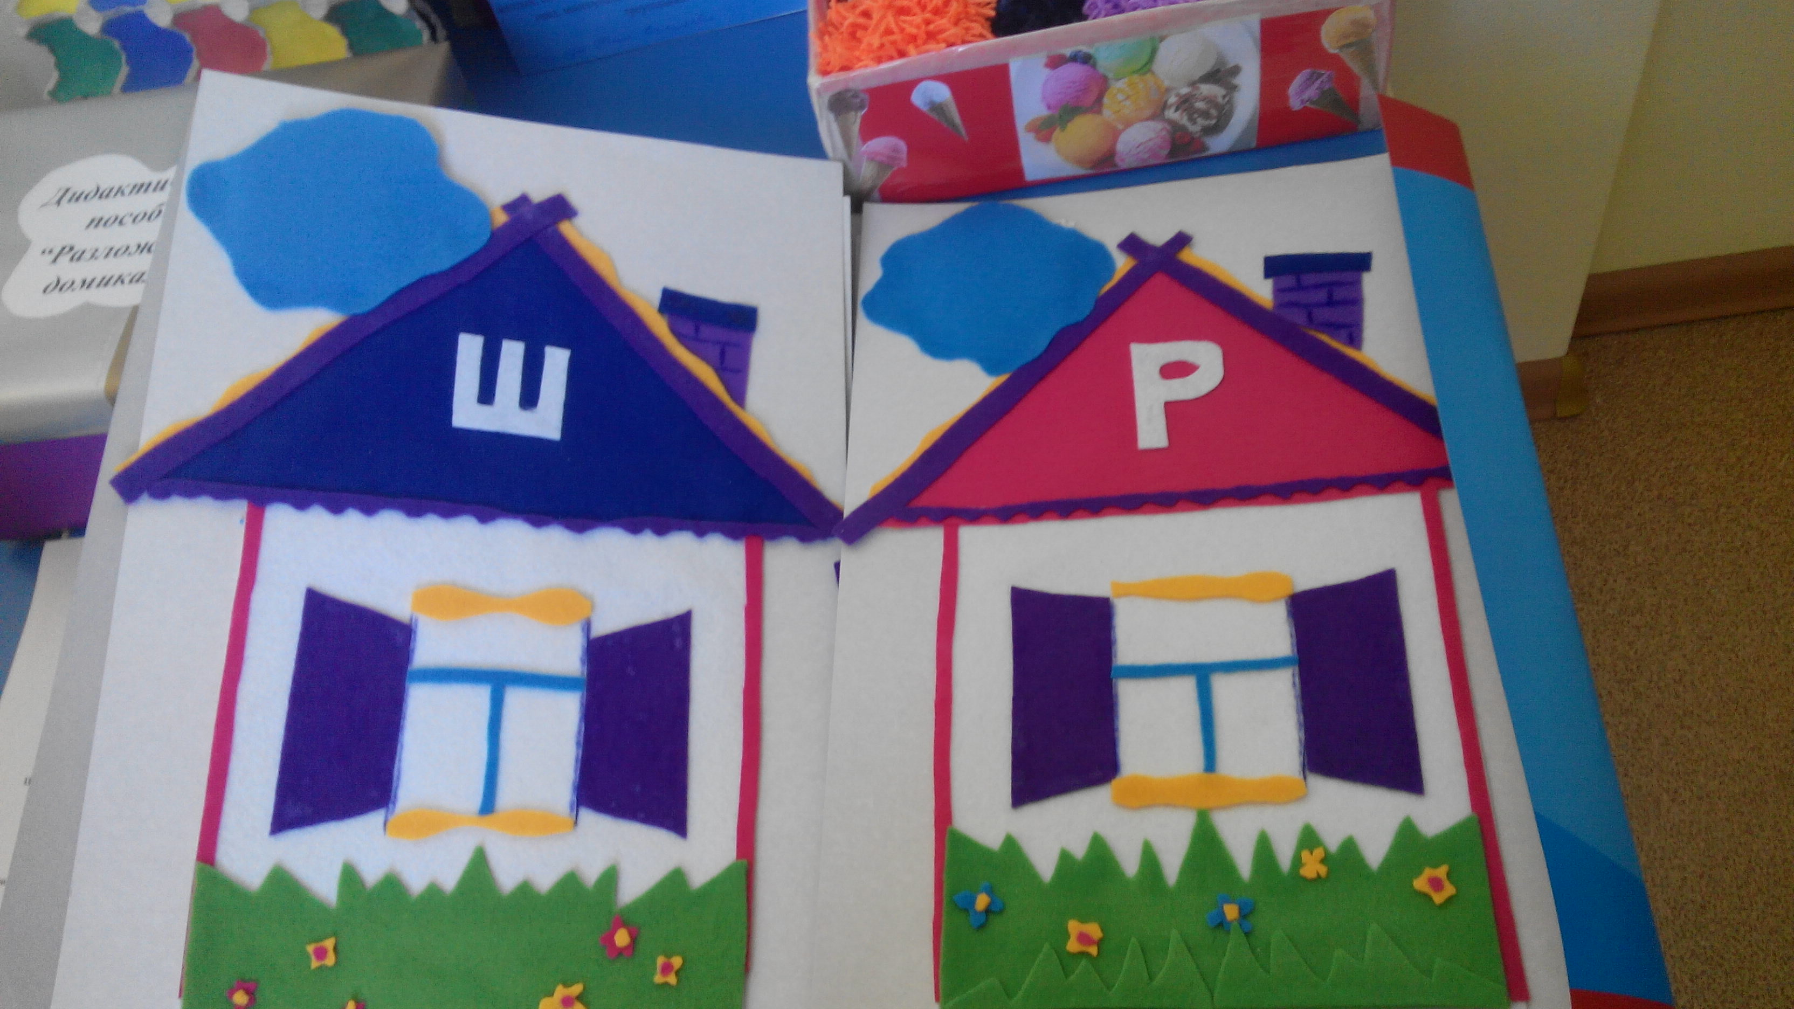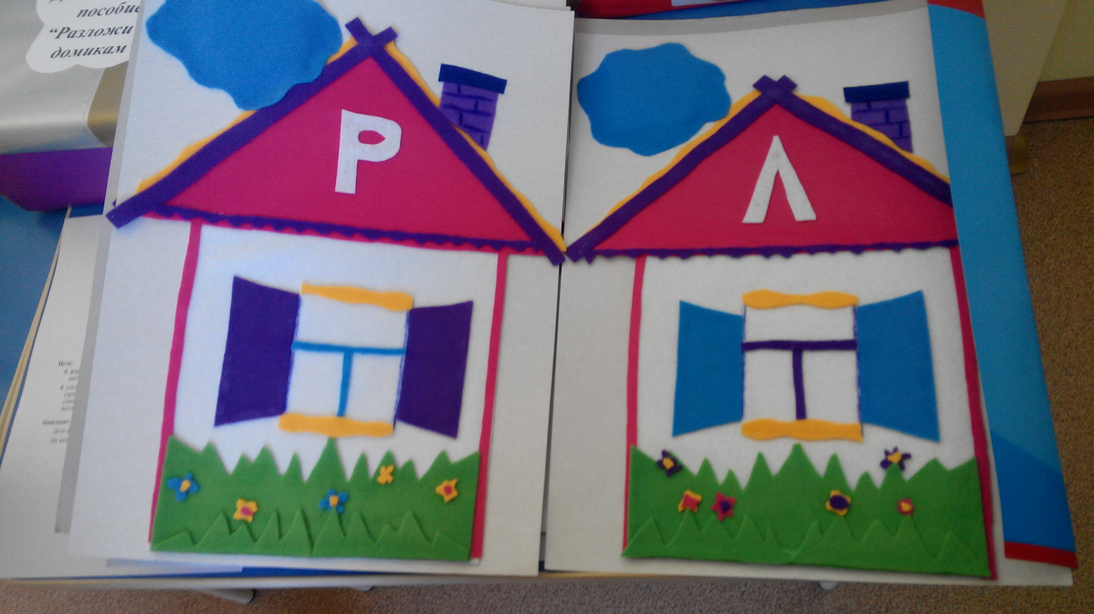
«Звуковые домики»
Цель: активизация словаря детей, закрепление правильного произношения звуков в словах, развитие внимания, памяти, словесно-логического мышления.
Ход игры: на столе четыре домика, на крыше которого указан звук, где к соответствующему звуку дети должны подобрать картинки.
Дети получают картинки с изображением различных предметов, находят и называют предметы со звуком [С], [Ш], [Л], [Р] (автоматизация произношения) и «расселяют» их в нужные домики.
Если игра проводится с подгруппой детей, можно предложить каждому участнику домик. Пусть дети назовут звуки, на которые им нужно подобрать картинки. Педагог поочередно показывает карточки с картинками. Те дети, кому они подходят, называют картинки и берут карточки себе в домик.

